С 15 февраля по 19 февраля в нашем саду «Ая-ганга» проходил внутрисадовский конкурс к Сагаалгану, и наша подготовительная группа приняла самое активное участие.
Праздничная неделя началась с торжественного представления-открытия на спортивной площадке детского сада, корпус №1 (площадка была подготовлена к празднику: натянули красивый баннер с поздравлением, по периметру разноцветные флажки, имитированные костёр). Было показано небольшое представление: год Мыши прощался и в права вступила Корова, пришёл со своими поздравлениями к детям и Белый Старец (Сагаан Убугун), поздравили всех и дети из моногруппы, которые пронесли эмблемы животных, олицетворяющих восточный календарь. Апогеем открытия празднования Сагаалгана стал коллективный танец «Ёхор», который объединил и взрослых, и детей.
Следующий день был посвящён бурятской кухне. На конкурс наша группа представила традиционные и оригинальные сладкие бурятские блюда (Амтатай шэрээ): урмэн (деревенская сметана с черёмухой), холисо (бурятское печенье), боовы (бурятский хворост), торт «Юрта», пирожные «Сладкие буузы», облепиховый морс.
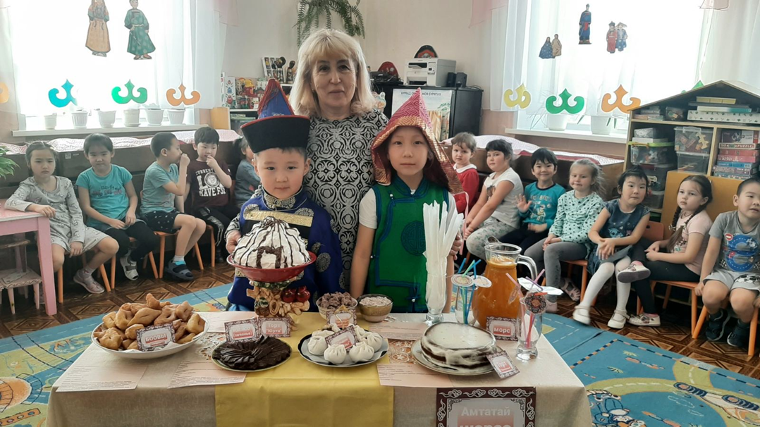
Сразу же после первого конкурса, стали готовиться ко второму: «Дефиле-конкурс бурятских костюмов». Костюмы у наших детей были немного простоваты, поэтому решили обыграть, как конкурс показа мод: были и жюри, и ведущая, которая акцентировала особенности бурятского костюма; и оператор, и зрители. Всё это действие носило театрализованный характер.
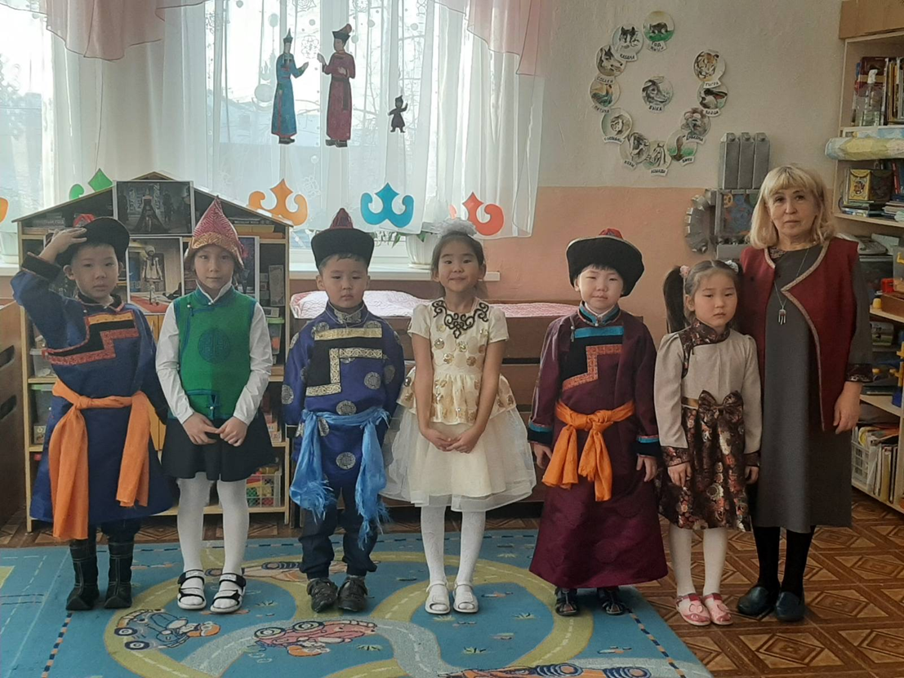
Очередной конкурсный день был посвящён бурятским народным играм. Учитывая, что все дети хотят участвовать, отобрали две игры: скачки (эстафета в командах) и меткие стрелки. Дети получили «заряд» бодрости и позитивные эмоции.
Самый интересный день, на мой взгляд, – это праздник бурятской песни и танца, который состоялся в конце недели, Дети ждали этот день, были все нарядные и весёлые, с удовольствием исполнили две песни на бурятском: Сагаалган и гимн детского сада «Ая-ганга»; на русском «Добрая отцовская земля» (пели мальчики, а девочки исполняли приветственный танец с хадаками – получилось торжественно красиво). Задорно станцевали два ёхора, читали благопожелания на бурятском языке и приветственное стихотворение про Сагаалган. Всё прошло так быстро и интересно, что дети не хотели расставаться с праздником, пришлось дополнительно провести две бурятских игры: верблюд и верблюжонок, кто быстрее займёт место в юрте.
А после ещё слышалось свободное пение бурятских песен: дети напевали во время игр, во время сбора на прогулку; вечером, когда за ними пришли родители, а также и весь следующий день. Видно родная добрая песня «тронула» их, и мы надеемся, что останется с ними надолго!

